实验报告

**实验名称：实验3.3.3：控制根网桥的选举**

学院： 计算机学院 班级： 07111904 学号： 1120191600 姓名： 张驰

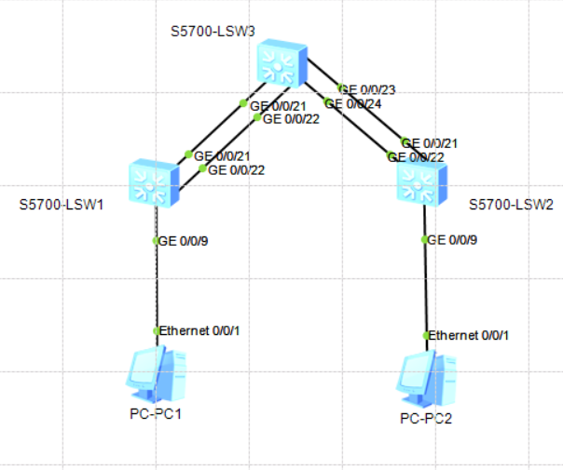1，请将创建的拓扑图截图粘贴到实验报告中。

2，请将交换机LSW2端口GE 0/0/21的STP状态的截图粘贴到实验报告中。

3，交换机LSW2的网桥ID是多少？LSW2各端口的STP分别为什么角色？分别处于什么状态？将结果填入表3-33中。

表3-33 交换机LSW2各端口的STP角色和状态

|  |  |  |  |
| --- | --- | --- | --- |
| 交换机BID | 8192 .4c1f-cc9a-5140 | | |
| 端口 | STP角色 | STP状态 | 端口ID |
| GE 0/0/9 | DESI | FORWARDING | NONE |
| GE 0/0/21 | DESI | FORWARDING | NONE |
| GE 0/0/22 | DESI | FORWARDING | NONE |
| GE 0/0/23 |  |  |  |
| GE 0/0/24 |  |  |  |

4，请将交换机LSW3端口GE 0/0/21的STP状态的截图粘贴到实验报告中。

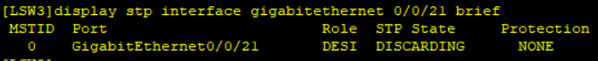

5，交换机LSW3的网桥ID是多少？LSW3各端口的STP分别为什么角色？分别处于什么状态？将结果填入表3-34中。

表3-34 交换机LSW3各端口的STP角色和状态

|  |  |  |  |
| --- | --- | --- | --- |
| 交换机BID | 4096 .4c1f-cc8b-2003 | | |
| 端口 | STP角色 | STP状态 | 端口ID |
| GE 0/0/21 | DESI | DISCARDING | NONE |
| GE 0/0/22 | DESI | DISCARDING | NONE |
| GE 0/0/23 | DESI | DISCARDING | NONE |
| GE 0/0/24 | DESI | DISCARDING | NONE |

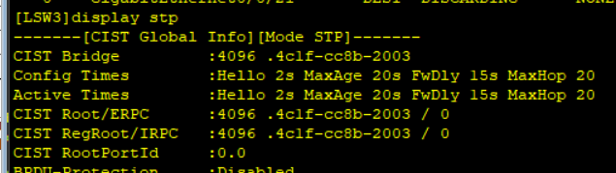6，在各交换机的配置窗口分别输入命令：display stp。根据输出结果，判断交换机LSW3是根网桥吗？它的BID、优先级和MAC地址分别是多少？

答：

交换机LSW3是根网桥，他的BID为4096. 4c1f-cc8b-2003，在BID种可以看出来：优先级为4096，MAC地址为4c1f-cc8b-2003。